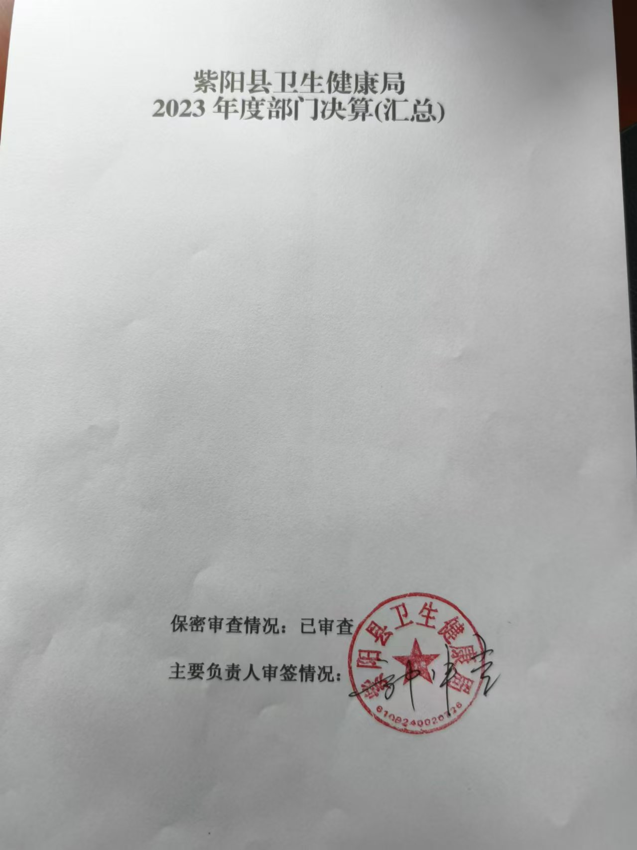

目 录
第一部分 部门（单位）概况
一、部门（单位）主要职责及内设机构
二、部门决算单位构成
三、部门（单位）人员情况
第二部分 2023年度部门决算情况说明
一、收入支出决算总体情况说明
二、收入决算情况说明
三、支出决算情况说明
四、财政拨款收入支出决算总体情况说明
五、一般公共预算财政拨款支出决算情况说明
六、一般公共预算财政拨款基本支出决算情况说明
七、政府性基金预算财政拨款收入支出决算情况说明
八、国有资本经营预算财政拨款支出决算情况说明
九、财政拨款“三公”经费及会议费、培训费支出决算情况说明
十、机关运行经费支出情况说明
十一、政府采购支出情况说明
十二、国有资产占用及购置情况说明
十三、预算绩效情况说明
十四、其他需要说明的情况

第三部分 2023年度部门决算表
一、收入支出决算总表
二、收入决算表
三、支出决算表
四、财政拨款收入支出决算总表
五、一般公共预算财政拨款支出决算表
六、一般公共预算财政拨款基本支出决算表
七、政府性基金预算财政拨款收入支出决算表
八、国有资本经营预算财政拨款支出决算表
九、财政拨款“三公”经费及会议费、培训费支出决算表

第四部分 专业名词解释
第五部分 附 件

第一部分 部门（单位）概况

- 部门（单位）主要职责及机构设置
(一)主要职能
1.贯彻国家卫生健康工作的法律法规和政策规定，组织拟订全县国民健康政策，协调推进健康紫阳战略实施；拟订全县卫生健康事业发展规划和政策措施，执行卫生健康地方标准和技 术规范；统筹规划全县卫生健康资源配置；指导区域卫生健康规划编制和实施；负责卫生健康信息化建设，依法组织实施统计调查；制定并组织实施推进卫生健康基本公共服务均等化、普惠化、便捷化和公共资源向基层延伸等政策措施。
2.协调推进深化医药卫生体制改革，贯彻落实国家深化医药卫生体制改革重大方针政策；研究提出全县深化医药卫生体制改革重大政策、措施和建议；组织深化公立医院综合改革，健全现代医院管理制度，拟订并实施推动卫生健康公共服务提供主体多元化、方式多样化的政策措施，提出全县医疗服务和药品价格政策的建议。
3.组织实施国家药物政策和国家基本药物制度，执行国家药品法典和国家基本药物目录，开展药品使用监测、临床综合评价和短缺药品预警，提出基本药物生产鼓励扶持政策建议。
4.拟订并组织落实全县疾病预防控制规划、国家免疫规划以及严重危害人民健康公共卫生问题的干预措施；负责卫生应急工作，组织指导全县突发公共卫生事件的预防控制和各类突发公共事件的医疗卫生救援；依法发布法定报告传染病疫情信息、突发公共卫生事件应急处置信息。
5.组织拟订并协调落实应对人口老龄化政策措施；负责推进全县老年健康服务体系建设和医养结合工作，推动老龄事业和产业发展，促进医疗与旅游、体育、食品和互联网等行业深度融合。
6.负责制定职责范围内的职业卫生、放射卫生、环境卫生、学校卫生、公共场所卫生、饮用水卫生管理的规范标准、政策措施并监督管理；负责职业安全健康监督管理；负责传染病防治监督，建立健全卫生健康综合监督体系；组织实施食品安全风险监测。
7.负责制定全县医疗机构、医疗服务行业管理办法并监督实施；建立健全医疗服务评价和监督管理体系；会同有关部门贯彻执行卫生健康专业技术人员资格准入标准；组织实施医疗机构及其医疗服务、医疗技术、医疗质量、医疗安全以及采供血机构管理的规范、标准和卫生健康专业技术人员执业规则、服务规范。
8.贯彻落实计划生育政策，负责计划生育管理和服务工作，开展人口监测预警，研究提出人口与家庭发展相关政策建议，制定优生优育和提高出生人口素质的政策措施并组织实施。
9.拟订并组织实施全县基层卫生健康服务、妇幼健康发展规划和政策措施，指导基层医疗卫生、妇幼健康服务体系建设；建立健全基层卫生健康机构运行新机制和乡村医生管理制度。
10.组织拟订全县卫生健康人才发展和科技发展规划，指导卫生健康人才队伍建设，推进卫生健康科技创新发展；会同有关部门开展国家住院医师、专科医师和全科医生规范化培训等毕 业后医学教育和继续医学教育。
11.负责制定并实施全县中医药事业发展、中医药健康服务业发展规划，组织开展中医药服务体系建设，贯彻落实中、省、市中医药技术标准、服务规范，继承和发展中医药文化，促进中药资源保护、开发和合理利用，加强中医药行业监管，推动中医药的继承与创新。
12.负责卫生健康宣传、健康教育、健康促进等工作；组织卫生健康交流合作与卫生援助工作。
13.负责本行业领域的安全生产监督管理工作。
14.承办县老龄工作委员会日常工作；指导县计划生育协会工作。
15.完成县委、县政府交办的其他任务。

（二）内设机构。
本部门设有政办股、规划财务股、政策法规与综合监督股、医政医管股、公共卫生管理股、中医药管理股、人口监测与家庭发展股、统计与信息管理股、健康促进股（县爱国卫生运动委员会办公室）。

二、部门决算单位构成
纳入2023年度本部门决算编制范围的单位共18个，包括本级1个及17个二级预算单位：
序号 | 单位名称
1 | 紫阳县卫生健康局（本级）
2 | 城关镇中心卫生院
3 | 东木镇卫生院
4 | 洞河镇中心卫生院
5 | 高桥镇中心卫生院
6 | 高滩镇中心卫生院
7 | 汉王镇中心卫生院
8 | 蒿坪镇中心卫生院
9 | 红椿镇中心卫生院
10 | 焕古镇卫生院
11 | 洄水镇中心卫生院
12 | 界岭镇卫生院
13 | 麻柳镇卫生院
14 | 毛坝镇中心卫生院
15 | 双安镇卫生院
16 | 双桥镇中心卫生院
17 | 瓦庙镇卫生院
18 | 向阳镇中心卫生院

本单位作为紫阳县卫生健康局一级预算单位，编制2023年度部门决算。

三、部门（单位）人员情况
截止2023年底，本系统人员编制788人，其中行政编制16人、事业编制772人；实有人员766人，其中行政16人、事业750人。系统管理的离退休人员138人。

第二部分 2023年度部门决算情况说明
一、收入支出决算总体情况说明
本年度收入、支出总计均为63748.86万元，与上年相比收、支总计增加43374.01万元，上升212.88%。主要是决算口径调整拨付下属单位经费在局机关决算，导致财政拨款收入决算数据增加。
二、收入决算情况说明
本年度收入合计60361.48万元。其中：财政拨款收入29891.31万元，占49%；事业收入30054.01万元，占49%；经营收入0万元，占0%；其他收入416.16万元，占0.68%。

三、支出决算情况说明
本年度支出合计58622.53万元，其中：基本支出39217.46万元，占66.89%；项目支出19405.07万元，占33.10%；经营支出0万元，占0%。

四、财政拨款收入支出决算总体情况说明
本年度财政拨款收入、支出总计均为33175.95万元，与上年相比收、支总计各增加22040.55万元，降低21%。主要是决算口径调整拨付下属单位经费在局机关决算，导致财政拨款收入决算数据增加。

五、一般公共预算财政拨款支出决算情况说明
本年度财政拨款支出预算4433.87万元，支出决算19891.31万元，完成预算的100%，占本年支出合计的4485%。与上年相比，财政拨款支出增加9015.42万元，增加45%，主要是决算口径调整拨付下属单位经费在局机关决算，导致财政拨款收入决算数据增加。
按照政府功能分类科目，其中：

1.社会保障就业支出（类）行政事业单位养老支出（款）机关事业单位基本养老保险缴费支出（项）。
预算28.88万元，支出决算874万元，完成预算的3026%。决算数大于预算数的主要原因年初二级单位预算汇总。
2.社会保障就业支出（类）行政事业单位养老支出（款）机关事业单位职业年金缴费支出（项）。
预算0万元，支出决算132.91万元，完成预算的100%。决算数大于预算数的主要原因年初无此项部门预算。
- 抚恤支出（类）死亡抚恤支出（项）。
预算0万元，支出决算89.16万元，完成预算的100%。决算数大于预算数的主要原因年初无此项部门预算。

4.卫生健康支出（类）卫生健康管理事务（款）行政运行（项）。
预算264.31万元，支出决算273.35万元，完成预算的100%。决算数大于预算数的主要原因年末招录公务员人员支出增加。

5.卫生健康支出（类）卫生健康管理事务（款）其他卫生健康管理事务支出（项）。

预算11.89万元，支出决算89.13万元，完成预算的100%。决算数大于预算数的主要原因年末办公支出增加。

6.卫生健康支出（类）公立医院支出（款）综合医院支出（项）。

预算460.49万元，支出决算617.59万元，完成预算的100%。决算数大于预算数的主要原因是年初无此项部门预算。

8.卫生健康支出（类）公立医院支出（款）其他公立医院支出（项）。

预算0万元，支出决算824.49万元，完成预算的100%。决算数大于预算数的主要原因是年初无此项部门预算。

9.卫生健康支出（类）基层医疗卫生机构（款）乡镇卫生院支出（项）。

预算0万元，支出决算1290.88万元，完成预算的100%。决算数大于预算数的主要原因是年初无此项部门预算。

10.卫生健康支出（类）基层医疗卫生机构（款）其他基层医疗卫生机构支出（项）。

预算0万元，支出决算44.84万元，完成预算的100%。决算数大于预算数的主要原因是年初无此项部门预算。

11.卫生健康支出（类）公共卫生（款）妇幼保健机构（项）。

预算0万元，支出决算328.13万元，完成预算的100%。决算数大于预算数的主要原因是年初无此项部门预算。

12.卫生健康支出（类）公共卫生（款）基本公共卫生服务（项）。

预算173.2万元，支出决算2206.57万元，完成预算的1274%。决算数大于预算数的主要原因是年初无此项部门预算。

13.卫生健康支出（类）公共卫生（款）重大公共卫生服务（项）。

预算0万元，支出决算4.89万元，完成预算的100%。决算数大于预算数的主要原因是年初无此项部门预算。

14.卫生健康支出（类）中医药（款）其他中医药支出。

预算0万元，支出决算42.88万元，完成预算的100%。决算数大于预算数的主要原因是年初无此项部门预算。

15.卫生健康支出（类）计划生育事务（款）计划生育服务（项）。

预算0万元，支出决算834万元，完成预算的100%。决算数大于预算数的主要原因是年初无此项部门预算。

16.卫生健康支出（类）计划生育事务（款）其他计划生育事务支出（项）。

预算383万元，支出决算328万元，完成预算的85%。决算数小于预算数的主要原因是人员变动

17.卫生健康支出（类）行政事业单位医疗（款）行政单位医疗（项）。

预算14.59万元，支出决算18.18万元，完成预算的124%。决算数大于预算数的主要原因是人员变动。

18.卫生健康支出（类）行政事业单位医疗（款）事业单位医疗（项）。

预算234.28万元，支出决算270.22万元，完成预算的115%。决算数大于预算数的主要原因是人员变动。

19.卫生健康支出（类）老龄卫生健康事务（款）老龄卫生健康事务（项）。

预算0万元，支出决算2263万元，完成预算的100%。决算数大于预算数的主要原因是年初无此项部门预算。
- 卫生健康支出（类）其他卫生健康支出（款）其他卫生健康支出（项）。

预算0万元，支出决算32.65万元，完成预算的100%。决算数大于预算数的主要原因是年初无此项部门预算。

21.卫生健康支出（类）其他卫生健康支出（款）住房公积金（项）

预算0万元，支出决算386.93万元，完成预算的100%。决算数大于预算数的主要原因是年初无此项部门预算。

22.卫生健康支出（类）其他卫生健康支出（款）其他社会保障和就业支出（项）

预算0万元，支出决算0.13万元，完成预算的100%。决算数大于预算数的主要原因是年初无此项部门预算。

23.卫生健康支出（类）公共卫生（款）其他公共卫生服务（项）。

预算0万元，支出决算350.54万元，完成预算的100%。决算数大于预算数的主要原因是年初无此项部门预算。

24.卫生健康支出（类）公共卫生（款）突发公共卫生支出（项）。

预算0万元，支出决算396.51万元，完成预算的100%。决算数大于预算数的主要原因是年初无此项部门预算。

25.抚恤支出（类）伤残抚恤支出（项）。
预算0万元，支出决算0.36万元，完成预算的100%。决算数大于预算数的主要原因年初无此项部门预算。
六、一般公共预算财政拨款基本支出决算情况说明
本年度一般公共预算财政拨款基本支出9080.92万元，包括人员经费和公用经费。其中：
（一）人员经费8505.38万元，主要包括：基本工资、津贴补贴、奖金、绩效工资、事业单位基本养老保险缴费、职业年金缴费、职工基本医疗保险缴费、其他社会保障缴费、住房公积金、生活补助。
（二）公用经费575.54万元，主要包括：办公费、印刷费、水费、电费、邮电费、差旅费、维修（护）费、租赁费、公务接待费、劳务费。
七、政府性基金预算财政拨款收入支出决算情况说明
本部门2023年度无政府性基金预算财政拨款收支，已公开空表。
八、国有资本经营预算财政拨款支出决算情况说明
本部门2023年度无国有资本经营预算财政拨款收支，已公开空表。
九、财政拨款“三公”经费及会议费、培训费支出决算情况说明
（一）“三公”经费支出决算情况说明
本年度一般公共预算安排“三公”经费支出预算1.19万元，支出决算1.19万元，完成预算的100%。
1.因公出国（境）费支出情况说明
本年度无财政拨款因公出国（境）费支出。
2.公务用车购置费支出情况说明
本年度无财政拨款公务用车购置费支出。
3.公务用车运行维护费支出情况说明
本年度无财政拨款公务用车运行维护费支出。
4.公务接待费支出情况说明
本年度一般公共预算安排公务接待预算1.19万元，支出决算1.19万元，完成预算的100%。其中：
国内公务接待支出1.19万元。主要是本部门与国内相关单位交流工作、接受有关部门工作检查指导发生的接待支出。共接待国内来访团组12个，来宾115人次。
（二）培训费支出情况说明
本年度无财政拨款培训费支出。
（三）会议费支出情况说明
本年度无财政拨款会议费支出。
十、机关运行经费支出情况说明
2023年度机关运行经费预算11.88万元，支出决算273.35万元，完成预算的2300%。决算数大于预算数的主要原因是应对新冠疫情防控产生的费用（设立疫情防控指挥部办公室增加的办公经费）。
十一、政府采购支出情况说明
2023年度政府采购支出总额共40万元，其中：政府采购货物类支出0万元、政府采购工程类支出0万元、政府采购服务类支出40万元。授予中小企业合同金额40万元，占政府采购支出总额的100%，其中：授予小微企业合同金额40万元，占授予中小企业合同金额的100%；服务采购授予中小企业合同金额占服务支出的100%。
十二、国有资产占用及购置情况说明
截至2022年末，本部门机关及所属单位共有车辆18辆，其中副部（省）级以上领导用车0辆，主要领导干部用车0辆，机要通信用车0辆，应急保障用车0辆，执法执勤用车1辆，特种专业技术用车17辆，离退休干部用车0辆，其他用车0辆。单价50万元以上的通用设备0台（套）；单价100万元以上的专用设备0台（套）。2022年当年购置车辆0辆；购置单价50万元以上的通用设备0台（套）；购置单价100万元以上的专用设备0台（套）。
十三、预算绩效情况说明
（一）预算绩效管理工作开展情况说明
本部门积极推进预算绩效管理改革工作，建立了绩效管制度体系，根据县财政局印发的县级部门预算绩效目标管理暂行办法；完善了本单位的绩效管理工作机制，根据本部门职责和事业发展要求，编制本单位绩效目标，修正调整，完善实施，按照批复的绩效目标，组织实施绩效监控和绩效评价。明确了绩效管理职能，由使用资金的业务股室负责绩效目标的编制，并实施资金使用过程监督和绩效评价。
根据预算绩效管理要求，本部门组织对2023年度部门预算项目支出进行全面自评，涵盖项目6个，涉及预算资金2968.06万元，占部门预算项目支出总额的66.94%。
组织开展2023年度部门整体支出绩效自评工作，从评价情况来看，主要部门重点工作完成情况以及取得成效如下：坚持以习近平新时代中国特色社会主义思想为指导，全面贯彻落实党的二十大精神，深入贯彻习近平总书记关于卫生健康工作重要论述，积极落实县委十六届四次全会确定的目标任务，认清发展新形势，把握发展新机遇，打好发展主动仗，以稳健有力的起笔，绘就中国式现代化紫阳篇章的健康画卷。
（一）严守防御线，抓好乙类乙管平稳实施,按照“整体谋划、系统重塑、全面提升”的要求，健全县、镇、村三级疾病预防控制管理体系和运行机制，提高监测预警能力，强化监测预警、信息报告、流调溯源、核酸检测、分类救治、健康服务等工作，不断提高应急救援能力。
（二）把握生命线，抓好服务能力提质增效,优化医疗资源。紧抓“高质量项目推进年”机遇，积极争取中央资金、专项债券，有序实施县人民医院医技综合楼项目建设，加快推进县中医医院特色科室项目、县妇计中心康复中心项目、县疾控中心实验室检测能力提升项目、红椿镇卫生院综合楼等建设项目。
(三)充分发挥紫阳区域特色优势，强化秦巴医药产业链联席会议机制，加强与配合部门沟通协调，定期研判秦巴医药产业链工作，及时协调解决困难问题。按照“一县一品”中药材发展思路，进一步扩大天麻、猪苓、大黄、五味子等优质品种种植规模，组建秦巴医药产业链行业协会，为秦巴医药产业发展提供相关研究和政策建议。加快推进恒紫园区签约项目建设，推动县级中药饮片供应中心、蒿坪镇硒康康养中心、城关镇华阳医养中心、毛坝镇艾草二期艾草卷条机生产线建设等产业链一批在建重点项目建设。
（四）要深入推进“千县工程”建设，持续提升胸痛、卒中、创伤等急诊急救“五大中心”救治能力，强化二级科室设置，打造重点特色科室，拓展重点专科和薄弱专科能力建设，确保县医院“十四五”末初步达到三级医院标准。
（五）以中医院为龙头，加快推进全县中医药事业发展，加速中医院“康复医学中心”建设，实施中医临床优势专科和学科培育工程，不断提升中医药服务的可及性、可得性。鼓励支持基层医疗机构在全程、连续健康管理上，持续提升服务能力、拓展业务范围，做实做细家庭医生签约服务、公共卫生服务工作，不断提升服务供给质量，不断增强公共卫生项目的实效性和满意率；加强公卫、康复、儿科、精卫、口腔、眼科等服务领域特色科室培育，探索“家医签约”“家庭病床”“医养结合”等服务新模式，坚持错位发展，打造“一院一特色”，与上级医院形成差别化服务供给。
（六）扎实推进优质服务基层行创建工作，已达标的继续巩固提升，高滩、汉王、毛坝争取年内达到推荐标准，未达标的要积极创建，中心卫生院年内要全部达到基本标准。
（七）守好最底线，抓好党的建设,坚持把学习贯彻习近平新时代中国特色社会主义思想作为首要政治任务，深入贯彻落实党的二十大精神，围绕规范、品牌、活力三个关键词，唱响“白衣红心护健康，优质服务惠民生”主旋律，塑造“双引领（队伍建设、质量提升）、四走进（医疗机构、诊室病房、重点场所、社区家庭）”特色党建品牌，强抓机关及基层党建，规定动作不走样，自选动作有特色，让基层党组织在工作中挑大梁、唱主角、打头阵、作表率。认真履行全面从严治党主体责任，层层压实党风廉政建设和意识形态工作责任。持续巩固医疗卫生领域突出问题专项治理成效，全力打造“清廉医院”。扎实开展“干部作风提升年”活动，站在群众立场，紧盯重点环节，完善防范机制，加强警示教育，持续改进行风，推动卫生健康系统形象不断提升。
（八）大力弘扬伟大抗疫精神和崇高职业精神，深度挖掘疫情防控、基层一线先进典型，加大选树创优力度，办好“医师节”“护士节”表彰；及时回应群众关切，强化正面宣传引导，妥善有效处理问题；打通“报、网、端、微、屏”各种资源平台，通过文字、图片、视频、音频等多种形式，讲述卫健好故事，传递卫健正能量，营造全社会尊医重卫的良好氛围。
（九）持续完善人才培养制度，实施好基层人员能力提升培训、全科医生转岗培训，强化乡村医生队伍建设。探索建立医疗卫生机构中层干部职数核定、报备管理、选拔聘任等制度，规范系统内部中层干部选、竞、聘、任一体化流程，强化制度管人、依规办事的规矩意识，营造能上能下、能进能退的干事创业良好氛围。举办干部培训班，继续开设“健康紫阳卫健大讲堂”，加强干部交流和双向挂职锻炼，推进年轻后备干部培养，锻造一支“提笔能写、开口能讲、问策能对、遇事能办”的“四型”卫健干部队伍。
（二）部门整体支出绩效自评结果
根据年度设定的绩效目标，部门整体支出自评得分95，综合评价等级为优，全年预算数2968.06万元，执行数2968.06万元，完成预算的100%。本年度本部门总体运行情况及取得的成绩:我单位逐步建立绩效评价与部门预算相结合的应用机制，采取项目预期绩效目标申报制度，强化评价结果在部门预算编制和执行预算编制和执行中的应用，实行绩效评价结果在部门预算编制和执行中的应用，促进财政资金的合理分配与有效使用。为确保资金使用效益，本单位2023年度严格按照规定使用财政拨付资金，基本拨款用于工资福利支出、社保缴费支出等人员经费及办公费等商品服务费支出，项目拨款用于基本公卫专项、重大公卫专项、中医院专项等专项经费支出，资金项目落实及时，专款专用，严格规范资金使用范围，其次提高了效率性，受疫情影响业务收入降低的情况下保障职工福利，推动单位的正常运转。

紫阳县卫生健康局部门整体支出绩效自评表
（2023年度）
部门（单位）名称 |  |  | 紫阳县卫生健康局
年度主要任务完成情况 | 任务名称 | 主要内容 | 完成情况 | 全年预算数（万元） |  |  | 全年执行数（万元） |  |  | 分值 | 执行率 |  | 得分
 |  |  |  | 总额 | 财政拨款 | 其他资金 | 总额 | 财政拨款 | 其他资金 | 分值 |  |  | 得分
年度主要任务完成情况 | 任务1 | 行政运行 | 全部完成 | 264.31 | 264.3 |  | 264.3 | 264.3 |  | 1 |  |  | 1
年度主要任务完成情况 | 任务2 | 社会保保险和就业支出 | 全部完成 | 29.69 | 29.69 |  | 29.69 | 29.69 |  | 1 |  |  | 1
年度主要任务完成情况 | 任务3 | 基层医疗卫生机构 | 全部完成 | 1303.74 | 1303.74 |  | 1303.74 | 1303.74 |  | 1 |  |  | 1
年度主要任务完成情况 | 任务4 | 公共卫生 | 全部完成 | 803.2 | 803.2 |  | 803.2 | 803.2 |  | 1 |  |  | 1
年度主要任务完成情况 | 任务5 | 计划生育事务 | 全部完成 | 383 | 383 |  | 383 | 383 |  | 1 |  |  | 1
年度主要任务完成情况 | 任务6 | 行政事业单位医疗 | 全部完成 | 14.59 | 14.59 |  | 14.59 | 14.59 |  | 1 |  |  | 1
年度主要任务完成情况 | 任务7 | 老龄卫生健康事务 | 全部完成 | 1600 | 1600 |  | 1600 | 1600 |  | 1 |  |  | 1
年度主要任务完成情况 | 任务8 | 住房公积金 | 全部完成 | 22.27 | 22.27 |  | 22.27 | 22.27 |  | 1 |  |  | 1
年度主要任务完成情况 | 任务9 | 一般行政管理事务 | 全部完成 | 13.07 | 13.07 |  | 13.07 | 13.07 |  | 2 |  |  | 2
年度主要任务完成情况 | 金额合计 |  |  | 4433.87 | 4433.87 |  | 4433.87 | 4433.87 |  | 10 |  |  | 10
年度总体目标完成情况 | 预期目标（年初设定） |  |  |  |  |  | 目标实际完成情况
年度总体目标完成情况 | 目标1：一是预防为主和健康促进，加强预防控制重大疾病，积极应对人口老龄化，健全健康服务体系。二是工作重心下移和资源下沉，推进卫生健康公共资源向基层延伸、向农村覆盖、向边远地区和生活困难群众倾斜。三是提高服务质量和水平，推进卫生健康基本公共服务均等化、普惠化、便捷化。四是协调推进深化医药卫生体制改革，加大公立医院综合改革力度，推进管办分离，推动卫生健康公共服务提供主体多元化、提供方式多样化。 |  |  |  |  |  | 按照要求完成老年人健康管理、高血压管理、2型糖尿病管理、严重精神病患者管理、卫生监督协管巡查、村医补助发放、免费产前筛查、新生儿先天性遗传代谢疾病筛查、新生儿听力筛查、新生儿先天性心脏筛查、宫颈癌筛查、乳腺癌筛查、孕前优生健康检查、计划生育技术服务、农村部分计划生育家庭奖励扶助、独女户、特扶、计生合疗、老年人生活保健补贴专项资金发放等工作，资金管理符合规定比例，按照省规定补贴标准于2023年底100%发放到位，社会效益稳定。
年度绩效指标完成情况 | 一级指标 | 二级指标 | 指标内容 |  |  | 年度指标值 |  | 实际完成值 |  | 分值 |  | 得分
年度绩效指标完成情况 | 产出指标  （50分） | 数量指标 | 人员经费保障人数 |  |  | 22人 |  | 22人 |  | 10 |  | 10
年度绩效指标完成情况 | 产出指标  （50分） | 质量指标 | 人员经费保障率 |  |  | .100% |  | 100% |  | 10 |  | 10
年度绩效指标完成情况 | 产出指标  （50分） | 时效指标 | 项目完成时间 |  |  | 2023年12月底之前 |  | 2023年12月底之前 |  | 10 |  | 10
年度绩效指标完成情况 | 产出指标  （50分） | 成本指标 | 行政运行 |  |  | 264.31 |  | 264.31 |  | 10 |  | 10
年度绩效指标完成情况 | 产出指标  （50分） | 成本指标 | 一般行政管理事务 |  |  | 13.07 |  | 13.07 |  | 10 |  | 5
年度绩效指标完成情况 | 效益指标(30分) | 经济效益指标 |  |  |  |  |  |  |  | 10 |  | 10
年度绩效指标完成情况 | 效益指标(30分) | 社会效益指标 | 公众满意度 |  |  | ≥90% |  | 90% |  | 10 |  | 10
年度绩效指标完成情况 | 效益指标(30分) | 可持续影响指标 | 居民健康水平 |  |  | 显著提高 |  | 显著提高 |  | 10 |  | 10
年度绩效指标完成情况 | 满意度  指标  （10分） | 服务对象满意度指标 | 员工满意率 |  |  | 90% |  | .85% |  | 10 |  | 10
总分 |  |  |  |  |  |  |  |  |  | 100 |  | 95
（三）项目绩效自评结果
本单位在部门决算中反映基本公卫等1个一级项目的绩效自评结果。具体见下：
1.公共卫生发展项目绩效自评综述：全年预算数803.2万元，执行数803.2万元，完成预算的100%。全县累计建档251617人，建档率96.4%，健康档案使用率107.94%；预防接种建证建卡率100%，完成46688剂次免疫规划疫苗接种和26259剂次非免疫规划类疫苗接种，各单苗接种率达95%以上；完成65岁以上老年人体检28840人，健康体检率68.02%；完成25950例确诊高血压管理患者、6191例确诊2型糖尿病管理患者建档工作，规范管理率分别为89.06%、88.39%，血压控制率78.16%，血糖控制率84.11%；健康管理率分别为50.39%、31.23%。累计完成疑似严重精神障碍患者筛查1953例，其中精神科诊断复核1701例，累计确诊并建档1615例，患者患病率为5.34‰；在册确诊患者1394例，管理率95.98%，规范管理率95.05%，病情稳定率100%。报告突发公共卫生事件报告率和处置率均为100%。报告肺结核患者203例，累计报告发病率为77.78/10万，规范管理率为94.97%，规则服药率为92.43%。全县产妇共1352人，活产1356人，住院分娩活产1356人，住院分娩率100%；孕产妇健康管理率99.6%，早孕建册率99.6%，产后访视率99.6%；高危孕产妇管理率100%。全县0-6岁儿童17642人，儿童健康管理16764人，儿童健康管理率95%；完成已婚妇女增补叶酸预防神经管缺陷项目1802人，孕妇乙肝表面抗原、梅毒、艾滋病检测903人，完成免费产前筛查640人，新生儿先天性遗传代谢疾病筛查1099人，新生儿听力筛查1097人，新生儿先天性心脏筛查1089人，孕前优生检查2548人，两癌筛查4678人，发放营养包24685盒；老年人和0-36月儿童中医药健康管理服务率分别为79.17%和88.36%；开展卫生监督协管巡查4100次，信息报告率100%。
发现的问题及原因：（一）卫生资源总量不足。紫阳县自然条件与其他县（区）相对较差，在引进和留住高层次卫生专业人才方面没有竞争优势，高学历人才引不进，紧缺专业招不来，自主培养的学科带头人易流失。加之当前卫生人才引进、培养等激励机制不健全，人才流失严重。出现了“引进难、留人难”的突出问题。加之村卫生室医疗服务人员老龄化严重，严重影响全县卫生健康事业发展。
（二）卫生健康信息化程度不高。县级医院信息化建设滞后，未能满足现代医院管理需要；镇卫生院信息化硬件设施老化，运行不稳定，无法满足使用需求，急需要扩容增效、提质增速。
下一步改进措施：（一）提升医疗服务能力和水平。加大人才队伍建设力度，引进、留住县级医疗机构骨干人才，依托紧密型县域医共体体系建设，发挥医共体总院作用，带动、提升镇卫生院服务能力，谋划好乡村医生定向培养，解决村卫生室服务空白问题。
（二）深化医药卫生体制改革。结合“2345”紫阳县紧密型县域医共体建设新模式，充分借鉴汉阴、宁陕医共体建设经验，加快推进紧密型医共体建设，全力推进全县医改工作纵深发展。
（三）持续强化夯实安全生产工作。一是持续开展对全县卫生健康系统重大事故隐患专项整治工作，认真对各医疗卫生单位存在的安全隐患进行梳理，进一步安排督导组检查，将整改问题进行“回头看”，确保全县卫生健康系统安全稳定。二是持续深化扫黑除恶斗争治理长效机制，严格落实行业乱象治理动态清零。三是持续加强开展卫生健康法治宣传教育，提升广大群众法律意识，促进卫生健康事业高质量发展，压茬推进各项工作。

公共卫生发展项目绩效自评表
（2023年度）
项目名称 |  | 紫阳县卫生健康局（2022年公共卫生发展预算专项资金）
主管部门 |  | 紫阳县卫生健康局 |  |  |  | 实施单位 |  | 紫阳县卫生健康局
项目资金  （万元） |  |  |  | 年初预算数 | 全年预算数（A） | 全年执行数（B） | 分值 | 执行率（B/A） | 得分
 |  | 年度资金总额 |  | 803.2 | 803.2 | 803.2 | 10 | 100% | 10
 |  | 其中：当年财政拨款 |  | 803.2 | 803.2 | 803.2 | — | - | —
 |  | 上年结转资金 |  |  |  |  | — |  | —
 |  | 其他资金 |  |  |  |  | — |  | —
年度总体目标完成情况 | 预期目标（年初设定） |  |  |  |  | 实际完成情况
年度总体目标完成情况 | 2022年，县卫健局以习近平新中国特色社会主义思想为指导，深刻领会“两个确立”的决定性意义，全面贯彻党的二十大精神，深入贯彻习近平总书记三次来陕考察重要讲话重要指示，贯彻落实“五项要求”“五个扎实”，坚持稳中求进总基调，完整、准确、全面贯彻新发展理念，坚持以人民为中心的发展思想，在县委、县政府的坚强领导下，围绕新时期党的卫生健康工作方针，牢牢把握预防为主、中西医结合的根本方向，全面实施健康中国战略和积极应对人口老龄化国家战略，统筹好疫情防控和卫生健康各项工作，在毫不放松抓好疫情防控工作的同时，加快医疗卫生体系改革和中医药传承创新发展，扎实推进健康紫阳行动和8类健康细胞示范建设，积极构建更可持续、更加均衡、更高水平、更加强大的公共卫生服务体系和重大疫情防控救治体系，全面提升新形势下突发公共卫生事件应对和重大疫情的防控水平，完善重大疫情群防群治体系，全面提升从早期发现到快速反应、高效处置，再到综合救治全链条的防治能力，织密公共卫生防护网；免费向全县常住居民提供基本公共卫生服务，为促进我县农村人口与社会的协调发展和可持续发展；解决农村部分计划生育家庭面临的困难，推动人口和计划生育工作依法管理、利益导向和优质服务方向转变；全县产前筛查率达到95%，新生儿遗传代谢性疾病筛查率达到98%，新生儿先天性听力障碍筛查阳性病例随访率达到80%，免费筛查政策群众知晓率达到95%；对实施国家基本药物制度的村卫生室给予补助，保持乡村医生收入稳定，支持国家基本药物制度在村卫生室顺利实施，对基本药物制度补助满意度进一步提高；取消药品加成（不含中药饮片），实施药品“零差率”销售，基层医疗卫生机构全面贯彻落实国家基本药物制度，基本药物的配备使用率达到70%以上，推动合理用药水平提升，提升基本卫生机构药学服务能力；努力为紫阳经济社会发展提供安全保障。 |  |  |  |  | 完成老年人健康管理26022人、高血压管理24872人、2型糖尿病管理4246人、严重精神病患者管理1209人、卫生监督协管巡查2100次；完成村医补助发放176人；完成免费产前筛查1433人、新生儿先天性遗传代谢疾病筛查1557人、新生儿听力筛查1560 人、新生儿先天性心脏筛查1557人、宫颈癌筛查 4661 例、乳腺癌筛查4661例、孕前优生健康检查1634对、计划生育技术服务429例；完成农村部分计划生育家庭奖励扶助3820人、独女户195人、特扶278人、计生合疗17281人、增加托位460个；完成老年人生活保健补贴专项资金发放，资金管理符合规定比例，按照省规定补贴标准于2022年底100%发放到位，社会效益稳定，高龄老人满意度达到98%；完成中医文化进校园项目一个；完成2022年度艾滋病管理、传染病上报、食源性疾病、心脑血管疾病、肿瘤报卡；在院乙肝表抗阳性产妇所生儿童免费注射乙肝免疫球蛋白、新生儿卡介苗注射及建档、免费新生儿先天性心脏病筛查、预防艾滋病梅毒乙肝母婴传播免费咨询等、免费产前血清学筛查（唐氏）采血、免费新生儿疾病筛查采血;完成2022年度招聘本科类医学生安家补助；完成肿瘤报卡140例、心脑血管报卡570例，完成麻腮风病例上报、麻腮风相关知识宣讲，完成HIV初筛阳性标本送检，病例
绩  效  指  标 | 一级指标 | 二级  指标 | 三级指标 |  | 年度  指标值 | 实际  完成值 | 分值 | 得分 |  | 偏差原因分析及改进措施
绩  效  指  标 | 产出指标  （50分） | 数量指标 | 2型糖尿病管理人数 |  | ≥4246人 | 4246 | 10 | 10
绩  效  指  标 | 产出指标  （50分） | 质量指标 | 2型糖尿病管理率 |  | 98% | 98% | 10 | 10
绩  效  指  标 | 产出指标  （50分） | 时效指标 | 项目完成时间 |  | 2023年12月31日前 | 2023年12月31日前 | 20 | 20
绩  效  指  标 | 产出指标  （50分） | 成本指标 | 资金803.2万元 |  | 资金803.2万元 | 资金803.2万元 | 10 | 10
绩  效  指  标 | 效益指标  （30分） | 经济效益指标 |  |  |  |  | 10 | 10
绩  效  指  标 | 效益指标  （30分） | 社会效益指标 | 居民健康素养水平 |  | 不断提高 | 不断提高 | 10 | 10
绩  效  指  标 | 效益指标  （30分） | 可持续影响  指标 | 基本公卫服务水平 |  | 不断提高 | 不断提高 | 10 | 10
绩  效  指  标 | 满意度  指标  （10分） | 服务对象满意度指标 | 服务对象满意度 |  | ≥85% | ≥85% | 10 | 8 |  | 工作量大，人员紧缺，人员负荷过重，无法满足群众需求。

（四）专项资金绩效自评结果
根据年度设定的绩效目标，项目绩效自评得分98，综合评价等级为优，全年预算数803.2万元，执行数803.2万元，完成预算的100%。本年度本部门总体运行情况及取得的成绩:完成全县累计建档251617人，建档率96.4%，健康档案使用率107.94%；预防接种建证建卡率100%，完成46688剂次免疫规划疫苗接种和26259剂次非免疫规划类疫苗接种，各单苗接种率达95%以上；完成65岁以上老年人体检28840人，健康体检率68.02%；完成25950例确诊高血压管理患者、6191例确诊2型糖尿病管理患者建档工作，规范管理率分别为89.06%、88.39%，血压控制率78.16%，血糖控制率84.11%；健康管理率分别为50.39%、31.23%。累计完成疑似严重精神障碍患者筛查1953例，其中精神科诊断复核1701例，累计确诊并建档1615例，患者患病率为5.34‰；在册确诊患者1394例，管理率95.98%，规范管理率95.05%，病情稳定率100%。报告突发公共卫生事件报告率和处置率均为100%。报告肺结核患者203例，累计报告发病率为77.78/10万，规范管理率为94.97%，规则服药率为92.43%。全县产妇共1352人，活产1356人，住院分娩活产1356人，住院分娩率100%；孕产妇健康管理率99.6%，早孕建册率99.6%，产后访视率99.6%；高危孕产妇管理率100%。全县0-6岁儿童17642人，儿童健康管理16764人，儿童健康管理率95%；完成已婚妇女增补叶酸预防神经管缺陷项目1802人，孕妇乙肝表面抗原、梅毒、艾滋病检测903人，完成免费产前筛查640人，新生儿先天性遗传代谢疾病筛查1099人，新生儿听力筛查1097人，新生儿先天性心脏筛查1089人，孕前优生检查2548人，两癌筛查4678人，发放营养包24685盒；老年人和0-36月儿童中医药健康管理服务率分别为79.17%和88.36%；开展卫生监督协管巡查4100次，信息报告率100%。

专项资金（项目）绩效自评表
（2023年度）
项目名称 |  | 2023年公共卫生发展预算专项资金
主管部门 |  | 安康市卫健委 |  |  |  | 实施单位 |  | 紫阳县卫生健康局
项目资金  （万元） |  |  |  | 年初预算数 | 全年预算数（A） | 全年执行数（B） | 分值 | 执行率（B/A） |  | 得分
 |  | 年度资金总额 |  | 803.2 | 803.2 | 803.2 | 10 | 100% |  | 10分
 |  | 其中：当年财政拨款 |  | 803.2 | 803.2 | 803.2 | — | 100% |  | —
 |  | 上年结转资金 |  |  |  |  | — |  |  | —
 |  | 其他资金 |  |  |  |  | — |  |  | —
年度总体目标完成情况 | 预期目标（年初设定） |  |  |  |  | 实际完成情况
年度总体目标完成情况 | 2023年，县卫健局以习近平新中国特色社会主义思想为指导，深刻领会“两个确立”的决定性意义，全面贯彻党的二十大精神，深入贯彻习近平总书记三次来陕考察重要讲话重要指示，贯彻落实“五项要求”“五个扎实”，坚持稳中求进总基调，完整、准确、全面贯彻新发展理念，坚持以人民为中心的发展思想，在县委、县政府的坚强领导下，围绕新时期党的卫生健康工作方针，牢牢把握预防为主、中西医结合的根本方向，全面实施健康中国战略和积极应对人口老龄化国家战略，统筹好疫情防控和卫生健康各项工作，在毫不放松抓好疫情防控工作的同时，加快医疗卫生体系改革和中医药传承创新发展，扎实推进健康紫阳行动和8类健康细胞示范建设，积极构建更可持续、更加均衡、更高水平、更加强大的公共卫生服务体系和重大疫情防控救治体系，全面提升新形势下突发公共卫生事件应对和重大疫情的防控水平，完善重大疫情群防群治体系，全面提升从早期发现到快速反应、高效处置，再到综合救治全链条的防治能力，织密公共卫生防护网；免费向全县常住居民提供基本公共卫生服务，为促进我县农村人口与社会的协调发展和可持续发展；解决农村部分计划生育家庭面临的困难，推动人口和计划生育工作依法管理、利益导向和优质服务方向转变；全县产前筛查率达到95%，新生儿遗传代谢性疾病筛查率达到98%，新生儿先天性听力障碍筛查阳性病例随访率达到80%，免费筛查政策群众知晓率达到95%；对实施国家基本药物制度的村卫生室给予补助，保持乡村医生收入稳定，支持国家基本药物制度在村卫生室顺利实施，对基本药物制度补助满意度进一步提高；取消药品加成（不含中药饮片），实施药品“零差率”销售，基层医疗卫生机构全面贯彻落实国家基本药物制度，基本药物的配备使用率达到70%以上，推动合理用药水平提升，提升基本卫生机构药学服务能力；努力为紫阳经济社会发展提供安全保障。 |  |  |  |  | 完成老年人健康管理26022人、高血压管理24872人、2型糖尿病管理4246人、严重精神病患者管理1209人、卫生监督协管巡查2100次；完成村医补助发放176人；完成免费产前筛查1433人、新生儿先天性遗传代谢疾病筛查1557人、新生儿听力筛查1560 人、新生儿先天性心脏筛查1557人、宫颈癌筛查 4661 例、乳腺癌筛查4661例、孕前优生健康检查1634对、计划生育技术服务429例；完成农村部分计划生育家庭奖励扶助3820人、独女户195人、特扶278人、计生合疗17281人、增加托位460个；完成老年人生活保健补贴专项资金发放，资金管理符合规定比例，按照省规定补贴标准于2022年底100%发放到位，社会效益稳定，高龄老人满意度达到98%；完成中医文化进校园项目一个；完成2022年度艾滋病管理、传染病上报、食源性疾病、心脑血管疾病、肿瘤报卡；在院乙肝表抗阳性产妇所生儿童免费注射乙肝免疫球蛋白、新生儿卡介苗注射及建档、免费新生儿先天性心脏病筛查、预防艾滋病梅毒乙肝母婴传播免费咨询等、免费产前血清学筛查（唐氏）采血、免费新生儿疾病筛查采血;完成2022年度招聘本科类医学生安家补助；完成肿瘤报卡140例、心脑血管报卡570例，完成麻腮风病例上报、麻腮风相关知识宣讲，完成HIV初筛阳性标本送检，病例随访。
绩  效  指  标 | 一级指标 | 二级  指标 | 三级指标 |  | 年度  指标值 | 实际  完成值 | 分值 | 得分 | 偏差原因分析及改进措施
绩  效  指  标 | 产出指标  （50分） | 数量  指标 | 0-6岁儿童健康管理 |  | ≥18866人 | 18866 | 2 | 2
绩  效  指  标 | 产出指标  （50分） | 数量  指标 | 2型糖尿病管理人数 |  | ≥4246人 | 4246 | 2 | 2
绩  效  指  标 | 产出指标  （50分） | 数量  指标 | 计划生服务人数 |  | ≥1900人 | 1885人 | 2 | 2
绩  效  指  标 | 产出指标  （50分） | 数量  指标 | 新生儿听力筛查人数 |  | 1563人 | 1560人 | 2 | 2
绩  效  指  标 | 产出指标  （50分） | 数量  指标 | 乳腺癌筛查 |  | ≥4661例 | 4661例 | 2 | 2
绩  效  指  标 | 产出指标  （50分） | 数量  指标 | 肺结核患者管理人数 |  | ≥174人 | 174人 | 2 | 2
绩  效  指  标 | 产出指标  （50分） | 数量  指标 | 严重精神病障碍筛查 |  | ≥1209人 | 1209人 | 2 | 2
绩  效  指  标 | 产出指标  （50分） | 数量  指标 | 免费产前筛查人数 |  | ≥1433人 | 1433人 | 2 | 2
绩  效  指  标 | 产出指标  （50分） | 质量  指标 | 0-6岁儿童健康管理率 |  | 95% | 95% | 2 | 2
绩  效  指  标 | 产出指标  （50分） | 质量  指标 | 2型糖尿病管理率 |  | 98% | 98% | 2 | 2
绩  效  指  标 | 产出指标  （50分） | 质量  指标 | 计划生育服务率 |  | 98% | 98% | 2 | 2
绩  效  指  标 | 产出指标  （50分） | 质量  指标 | 新生儿听力筛查率 |  | 100% | 100% | 2 | 2
绩  效  指  标 | 产出指标  （50分） | 质量  指标 | 乳腺癌筛查率 |  | 95% | 95% | 2 | 2
绩  效  指  标 | 产出指标  （50分） | 质量  指标 | 肺结核患者管理率 |  | 95% | 95% | 3 | 3
绩  效  指  标 | 产出指标  （50分） | 质量  指标 | 严重精神病障碍筛查率 |  | 95% | 95% | 3 | 3
绩  效  指  标 | 产出指标  （50分） | 质量  指标 | 免费产前筛查率 |  | 95% | 95% | 3 | 3
绩  效  指  标 | 产出指标  （50分） | 时效  指标 | 项目完成时间 |  | 2022年12月31日前 | 2022年12月31日前 | 3 | 3
绩  效  指  标 | 产出指标  （50分） | 成本  指标 | 农村部分计划生育家庭奖励扶助发放资金标准 |  | 1200元/人/年 | 1200元/人/年 | 3 | 3
绩  效  指  标 | 产出指标  （50分） | 成本  指标 | 独生子女伤残发放资金标准 |  | 4200元/人/年 | 4200元/人/年 | 3 | 3
绩  效  指  标 | 产出指标  （50分） | 成本  指标 | 免费产前和新生儿筛查标准 |  | 452元/每人 | 452元/每人 | 3 | 3
绩  效  指  标 | 产出指标  （50分） | 成本  指标 | 免费孕前优生健康检查经费结算标准 |  | 240元/每对夫妇 | 240元/每对夫妇 | 3 | 3
绩  效  指  标 | 效益指标  （30分） | 社会效益指标 | 乡村医生收入 |  | 保持稳定 | 保持稳定 | 4 | 4
绩  效  指  标 | 效益指标  （30分） | 社会效益指标 | 城乡居民公共卫生差距 |  | 不断缩小 | 不断缩小 | 4 | 3
绩  效  指  标 | 效益指标  （30分） | 社会效益指标 | 居民健康素养水平 |  | 不断提高 | 不断提高 | 4 | 3
绩  效  指  标 | 效益指标  （30分） | 社会效益指标 | 中医药医疗服务水平 |  | 有效提升 | 有效提升 | 3 | 3
绩  效  指  标 | 效益指标  （30分） | 社会效益指标 | 劳动者健康保护水平 |  | 不断提高 | 不断提高 | 3 | 3
绩  效  指  标 | 效益指标  （30分） | 可持续影响  指标 | 婴儿照护服务能力 |  | 稳步提升 | 稳步提升 | 4 | 4
绩  效  指  标 | 效益指标  （30分） | 可持续影响  指标 | 基本公卫服务水平 |  | 不断提高 | 不断提高 | 4 | 4
绩  效  指  标 | 效益指标  （30分） | 可持续影响  指标 | 管理费用占公立医院业务支出比例 |  | 比上年降低 | 比上年降低 | 4 | 4
绩  效  指  标 | 满意度  指标  （10分） | 服务对象满意度指标 | 高龄满意度 |  | ≥90% | ≥90% | 4 | 4
绩  效  指  标 | 满意度  指标  （10分） | 服务对象满意度指标 | 妇女“两癌”筛查满意度 |  | ≥95% | ≥95% | 3 | 3
绩  效  指  标 | 满意度  指标  （10分） | 服务对象满意度指标 | 服务对象满意度 |  | ≥85% | ≥85% | 3 | 3
总分 |  |  |  |  |  |  | 100 | 98

（五）部门重点评价项目绩效评价结果
本单位未开展部门重点绩效评价
（六）财政重点评价项目绩效评价结果
本部门无财政重点评价项目
十四、其他需要说明的情况
1.决算公开表格中金额数值保留两位小数，公开数据为四舍五入计算结果；个别数据项之间，个别数据合计项与分项数字之和存在小数点后尾差。
2.决算公开表格中部分数据约值万元时显示为零，实际不为零。
3.本部门反映18个预算单位的数据汇总情况
4.与年初预算单位相比变化情况说明。
5.决算公开联系方式及信息反馈渠道。联系电话：0915-4422531。如电话号码发生变更，请通过其他公开渠道另行获取，本文本不再更新。

第三部分 2023年度部门决算表
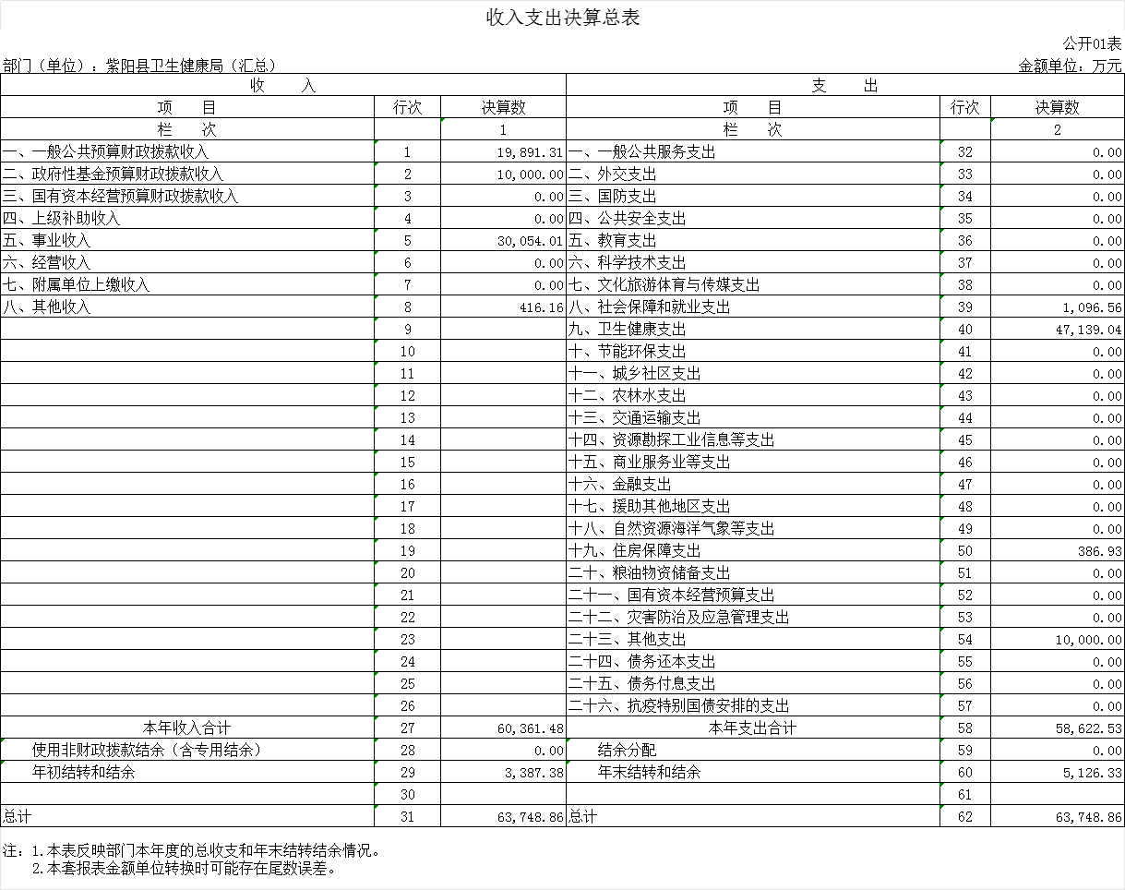

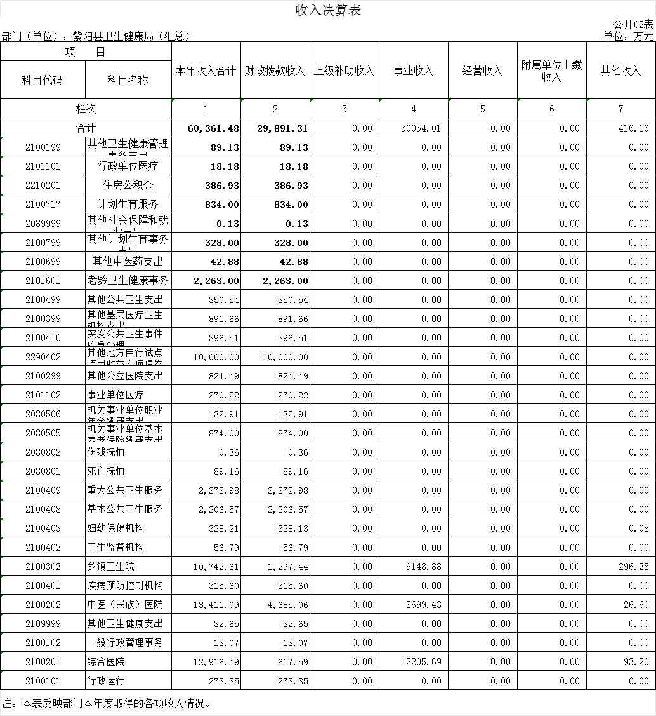

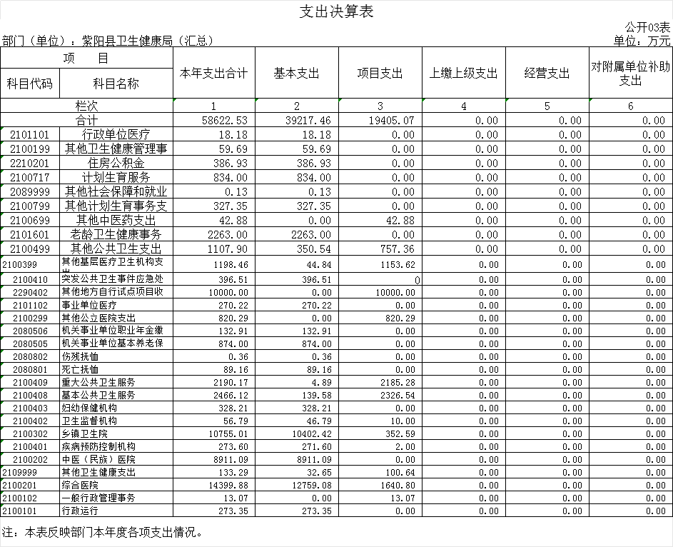

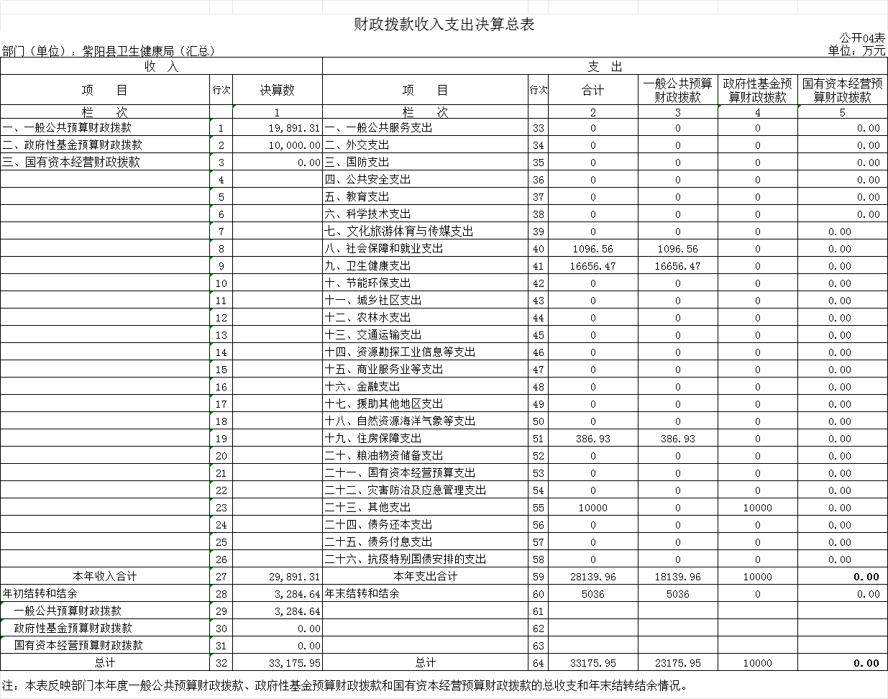
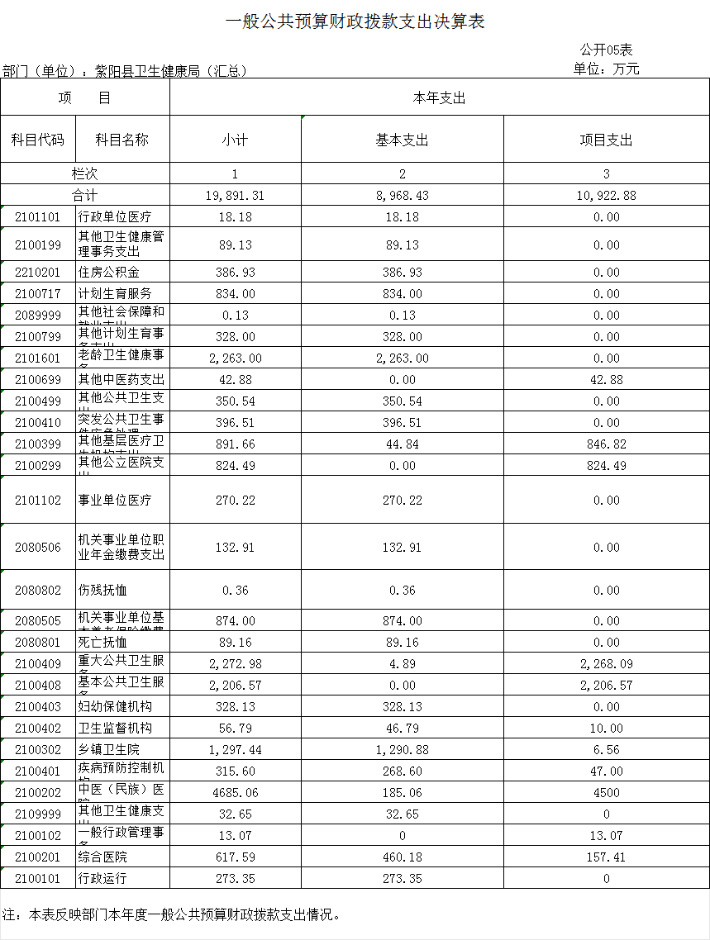

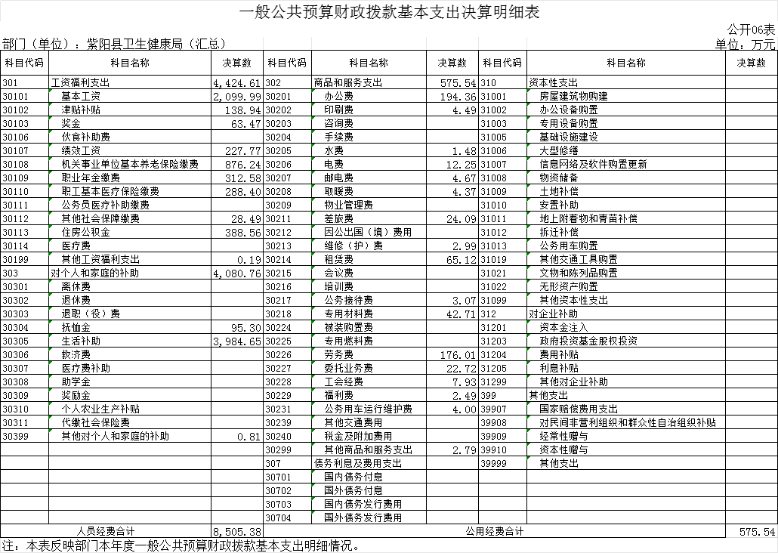

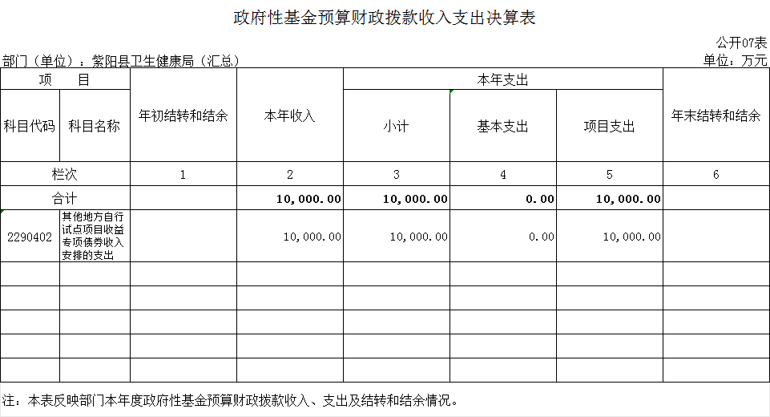

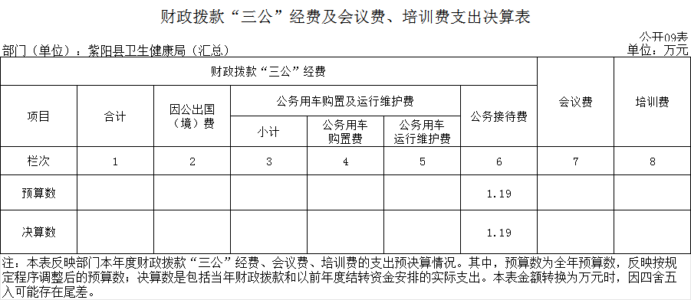

第四部分 专业名词解释
1.基本支出：指为保障机构正常运转、完成日常工作任务而发生的各项支出。
2.项目支出：指单位为完成特定的行政工作任务或事业发展目标所发生的各项支出。
3.“三公”经费：指部门使用财政拨款安排的因公出国（境）费、公务用车购置及运行费和公务接待费支出。
4.财政拨款收入：指本级财政当年拨付的资金。
5.公用经费：指为完成特定的行政工作任务或事业发展目标用于设备设施的维持性费用支出，以及直接用于公务活动的支出，具体包括公务费、业务费、修缮费、设备购置费、其他费用等。
6.工资福利支出：反映开支的在职职工和编制外长期聘用人员的各类劳动报酬，以及上述人员缴纳的各项社会保险费等。
7.结转资金：即当年预算已执行但未完成，或者因故未执行，下一年度需要按原用途继续使用的资金。
8.结余资金：即当年预算工作目标已完成，或者因故终止，当年剩余的资金。

第五部分 附 件
一、部门重点评价项目绩效评价结果
本部门无财政重点评价项目。
二、财政重点评价项目绩效评价结果
本部门无财政重点评价项目。

